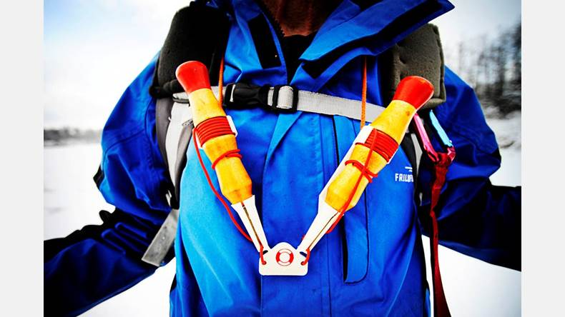
(2/2) Säkerhet. Isdubbar lätt åtkomliga på bröstet är ett måste om man ska ut på isarna. | Bild: Ola Axman

Startklart för långskrinnarna
Finspång Till mångas glädje verkar skridskosäsongen nu vara igång.
– Vi höll öppet hus i Lunddalen i söndags och besökarna fick testa på att åka långfärdsskridskor. Det kom ett 50-tal i olika åldrar för att prova, säger Johan Sundberg, sektionsledare för långfärdsskridsko inom Friluftsfrämjandet i Finspång.
Skridskoverksamheten i norra Östergötland drivs i samarbete mellan Friluftsfrämjandets lokalavdelningar. Alliansen som går under namnet Bråvallaskrinnarna har iordningställt två skridskobanor, på sjöarna Bönnern och Bleken.
Bönnerns bana mäter ungefär sex kilometer. Plogning och underhåll sker med ideella krafter och ambitionen är att möjliggöra skridskoåkning även när våra isar är snötäckta, skriver organisationen i ett pressmeddelande.
Parkeringsplatser finns vid Stenviken på sjöns norrsida. Eller på gamla riksväg 51 vid nedfarten mot Bönnergården. Den andra banan på Bleken vid Lunddalen är cirka 1,5 kilometer och passar bra för nybörjare och familjer.
Kom ihåg att all vistelse på naturis – även på plogade banor – sker under eget ansvar.
– En ispik är ett bra hjälpmedel för att bedöma istjockleken. Vi brukar säga att tio centimeter kärnis är säkert. Isen bär dock en vuxen människa redan vid tre–fyra centimeter men då knakar det ganska bra. Vi plogar alltid banorna på ytor som vi bedömer som stabila och jämntjocka. Undvik alltid strömfåror, in- och utlopp och under broar. Ryggsäck, isdubbar och ispik är självklarheter för en skrinnare, säger han.
Andra svaga punkter på isar är vassar, råk, sund och grund. Tänk på att ju högre fart du har ju längre kommer du på svag is innan den brister vilket försvårar räddningen.
NT 2016-01-12 Rikard W Larsson

